Шановні пані і панове!

Процес створення стратегії, важливою частиною якого були суспільна дискусія, зробив певний поштовх для активності та налагодження громадського діалог. З’явились численні пропозиції, ініціативи з реалізації заходів. Адже стратегія – це не закритий документ. На її підставі будуть створюватись програми та проекти, готуватимуться пропозиції щодо зовнішніх джерел для фінансування реалізації заходів.
Перший етап робіт завершено. Необхідно було вирішити певні дилеми, як щодо цілей розвитку, так і щодо способів їх досягнення. У будь-якій спільноті їх неможливо уникнути, і як наслідок – неможливо побудувати Стратегію «понад поділами». Хоча більшість дій будуть проводитись паралельно і частина заходів служитиме реалізації одночасно кількох цілей, однак, через обмежені фінансові ресурси, треба було зробити вибір, визначити їх найбільш обґрунтовану ієрархію.
Як випливає із спільно розробленої концепції механізму запровадження стратегії, можливість внесення змін у документ не виключається. Ми заздалегідь припускаємо, що стратегічне планування – це коригований та оновлюваний процес, і що побудова стратегії ніколи не завершиться, вона зазнаватиме модифікацій. Адже це пов’язане з необхідністю пристосування до змін зовнішніх та внутрішніх факторів. Необхідні зміни не слід оцінювати в категоріях помилок, а радше розглядати як невід’ємні елементи цього процесу. Документ повинен бути вдосконаленим, але водночас захищеним від спокуси змін, що випливають із зміни каденцій органів влади.
. Стратегія є не лише документом про мешканців та для мешканців, але і справою мешканців та викликом для них. Перед таким нелегким викликом Ви стоїте сьогодні.
Цілком очевидно, що такі важливі переміни, у яких нам слід взяти участь, не можуть відбуватись без свідомої участі громадян, вони повинні супроводжуватись якісно іншим почуттям відповідальності. Стійкий, інтегрований соціально-економічний розвиток Вербківської ОТГ буде можливий лише у внутрішньо інтегрованій спільноті. Відмінності в інтересах є завжди, однак існує потреба у компромісах, «обкатці поглядів» всередині громади i у виступі назовні одним, спільним голосом. Історичний досвід вчить найкраще, що особисті конфлікти зможуть приглушити навіть найкращі наміри та найбільш переконливі суттєві аргументи. В такій ситуації всі переваги такого заходу i вся користь для громади, що випливають з нього, можуть звестись нанівець. Тому слід пам’ятати, що час підганяє, згода будує....
Нам залишається приємний обов’язок - подякувати Вам за співпрацю. Ми хотіли б висловити нашу особливу подяку тим особам, які брали активну участь в цілому процесі стратегічного планування.
Нам буде вельми приємно, якщо Ви визнаєте, що наша співпраця певною мірою сприяла вирішенню нелегких проблем, поглибленню знань, формуванню навичок та позицій, необхідних для запровадження стратегії, зокрема ініціюванні та підтримці активності, яка є необхідним чинником для ефективної реалізації концепції багатофункціонального, врівноваженого розвитку Вербківської ОТГ.

З повагою
Експерти Фонду розвитку місцевої демократії
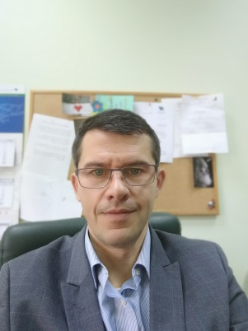 Анджей Собчик , 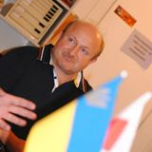 Ігор Каспрук

